國立宜蘭大學電子工程學系

專題成果報告書

|  |  |
| --- | --- |
| 題目： | 以SDR實現OTSM通訊技術 |

專題組員：B1042021陳昱升B1042029萬子謙

B1042051陳軍銓B1042039姚辰彥

B1042042卓家葳B1042027陳建霖

指導教授: 博士

|  |  |  |  |  |  |  |
| --- | --- | --- | --- | --- | --- | --- |
| 中華民國 |  | 年 |  | 月 |  |  |

**摘要**

OTSM（Orthogonal Time Sequence Multiplexing）通訊技術是一種新型的多重存取技術，它利用正交的時間序列來實現多用戶的數據傳輸。SDR（Software-Defined Radio，軟件定義無線電）則是一種無線通信技術，利用軟件而非硬件來實現無線電通信的功能。將SDR應用於OTSM通訊技術，可以有效提升系統的靈活性和性能。

**目錄**

摘要 I

目錄 II

表目錄 IV

圖目錄 V

第一章 簡介 1

壹、 計畫緣由 1

貳、 目的 1

參、 成果介紹 1

第二章 相關內容及原理 3

壹、 SDR簡介 3

貳、 Matlab簡介 6

參、 QAM原理 7

肆、 OTSM原理 8

第三章 流程 10

壹、 ADALM Pluto環境搭建 10

第四章 進度控制與分配 18

壹、 甘特表 18

貳、 工作分配 22

第五章 成果 23

壹、 Tx傳送端 23

貳、 Rx接收端 27

參、 結果圖 28

第六章 檢討與討論 29

壹、 檢討 29

貳、 結論 30

參考文獻 31

附錄 32

附檔1 OTSM_demo_loop.m程式碼 32

附檔2 Transmitter.m程式碼 41

附檔3 Receiver.m程式碼 45

**表目錄**

表 1 甘特表 18

**圖目錄**

圖 1 Pluto SDR外觀 3

圖 2 Pluto SDR內部結構 5

圖 3 Matlab 6

圖 4不同離散資訊符號域與相應調製方案之間的關係 8

圖 5顯示了 OTSM 收發器的分步操作 9

圖 6 ADALM Pluto SDR接上電腦 10

圖 7 驅動安裝完成示意圖 11

圖 8 Get More Apps示意圖 12

圖 9 搜尋Pluto示意圖 13

圖 10 選取並安裝示意圖 13

圖 11 安裝中示意圖 14

圖 12 重要步驟示意圖 14

圖 13 重要步驟示意圖 15

圖 14 測試Pluto示意圖 16

圖 15 輸出結果圖 17

圖 16 Tx傳送端展示圖 23

圖 17 PilotBit數據輸入 24

圖 18 Preamble data輸入 25

圖 19 取得TxDataBits 25

圖 20 TxDataBits數據 26

圖 21 Rx接收端展示圖 27

圖 22 三種偵測器的錯誤率 27

1. 簡介

本專題名稱為以SDR實現OTSM無線通訊技術。在計畫摘要中，我們將介紹壹計畫緣由、貳相關內容及原理、參成果介紹。

1. 計畫緣由

隨著通信技術不斷的進步，從有線到無線通信，為了能夠節省有限的頻寬資源、提供高質量通信服務並能抵抗頻率選擇性衰減通道，運用軟體定義無線電（Software Defined Radio）實現正交分時多工 (Orthogonal Time-Sequency Multiplexing)技術。

1. 目的

傳送資料透過Pluto送出，然後由接收端接收到訊息判斷接收端的品質並把錯誤率呈現出來。透過專題製作我們可以瞭解在通訊系統中的理論部分怎麼樣利用Matlab code一步一步實現OTSM通訊技術的傳送端和接收端，最後可以了解整個通訊系統並實作、驗證。

1. 成果介紹

我們利用Matlab以及傅立葉轉換的技術對接收到的訊號作後處理，再利用通道模型的公式作通道估測來推算通道響應值，來觀察通道。在使用SDR來取代向量網路分析儀來接收、分析訊號和訊號產生器發送訊號，以降低實作之成本，讓我們自己動手實踐出無線傳輸的過程。

下面將簡單介紹內容：所使用的工具:Pluto SDR*2、Matlab、PC*2。

1. 改寫Matlab code使原本只能單機Loop的功能改寫成可以一台 傳送一台接收。
2. 使用QAM通訊技術測試。
3. 使用OTSM通訊技術測試。
4. 產生實時更新的各種通訊分析圖。

新增功能：

1. 錯誤率偵測。
2. 不同條件下資料儲存。
3. 分析資料並畫統計圖。
4. 比較QAM與OTSM在不同距離下錯誤率與星座圖的差異。
5. 版本控制。
7. 相關內容及原理
8. SDR簡介

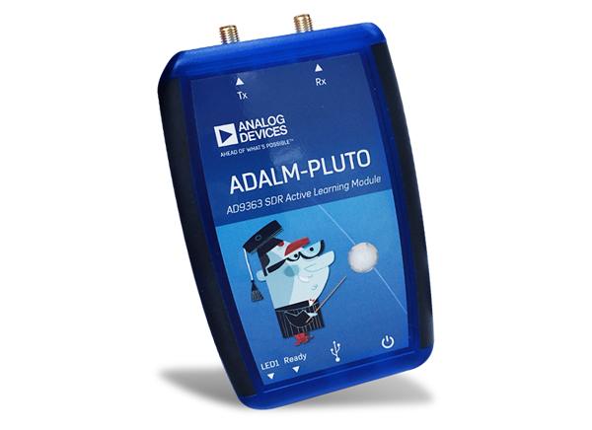SDR(Software Defined Radio，軟體定義無線電)，是一種實現無線通訊的新概念和體制。在硬體中可以通過組件（例如混頻器，濾波器，放大器，調變器 / 解調器，檢測器等）實現，也可以通過軟體手段實施[1]。

圖 1 Pluto SDR外觀

1. 優點：

靈活性高：SDR可以通過軟體編程更改運行模式，並能夠實現OTSM等多種通信方式，這使得SDR具有非常高的靈活性。

1. 容易升級：由於SDR採用軟體編程，因此可以更容易地升級軟件，而不需要更換硬件。
2. 低成本：由於SDR採用通用硬件，因此可以在各種平臺上運行，這降低了實現OTSM所需的硬件成本。
3. 較小的體積和重量：由於SDR採用通用硬件，因此相比傳統的OTSM系統，SDR系統的體積和重量要小得多。
4. 缺點：
5. 需要較強的處理能力：SDR系統需要在通用硬件上運行OTSM等多種通信方式，因此需要較強的處理能力。
6. 需要更多的功率：由於SDR系統需要較強的處理能力，因此需要更多的功率，這可能會導致更高的能耗。
7. 需要更高的技術水平：由於SDR系統需要軟體編程，因此需要更高的技術水平來實現OTSM等通信方式。

以下說明專題所使用的SDR(Pluto SDR)規格：

1. ADC 和 DAC 取樣速率： 65.2kSPS 到 61.44MSPS
2. 頻寬 : 200 kHz to 20 MHz
3. ADC 和 DAC 解析度：12位
4. 頻率精度：±25ppm
5. 頻率範圍：325MHz到3800MHz
6. Tx 輸出功率：7dBm
7. Rx 雜訊係數：<3.5dB
8. Rx 和 Tx 調製精度(EVM)：-34dB
9. USB：2.0 (for PWR/DATA)
10. 內核：雙ARM Cortex®-A9-667 MHz

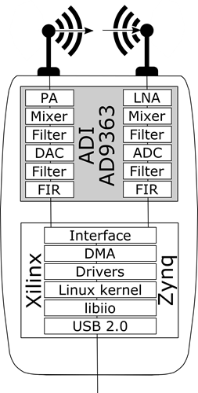圖 2 Pluto SDR內部結構[2]

1. Matlab簡介

圖 3 Matlab

MATLAB（Matrix Laboratory，矩陣實驗室）是由美國The MathWorks公司出品的商業數學軟體。MATLAB是一種用於演算法開發、資料視覺化、資料分析以及數值計算的進階技術計算語言和互動式環境。除矩陣運算、繪製函數/資料圖像等常用功能外，MATLAB還可用來建立使用者介面，以及呼叫其它語言（包括C、C++、Java、Python、FORTRAN）編寫的程式。

MATLAB主要用於數值運算，但利用為數眾多的附加工具箱，它也適合不同領域的應用，例如控制系統設計與分析、影像處理、深度學習、訊號處理與通訊、金融建模和分析等。另外還有配套軟體套件Simulink提供視覺化開發環境，常用於系統類比、動態/嵌入式系統開發等方面[3]。

1. 功能
   1. 線性代數、統計、傅立葉分析、篩選、最佳化以及數值積分等的數學函數。
   2. 可用於視覺化資料的二維和三維圖形函數。
   3. 工具箱(Toolbox)：訊號處理和通訊，使電腦能和Pluto SDR溝通。
2. QAM原理

QAM（Quadrature Amplitude Modulation）是一種數位調變技術，常用於數位通訊系統中，特別是在有限頻寬的載波上進行資料傳輸。 QAM透過同時變化正弦波的振幅和相位來傳輸數位訊號。

QAM調變利用訊號的振幅（振幅）和相位來編碼多個位元資料。 對於QAM，它在複平面上繪製了一個訊號點的星座圖，其中的每個點代表特定的訊號模式，該模式可以表示多個位元。

1. OTSM原理
2. 定義

這是一種新型的單載波調變方案將資訊符號多路復用在延時-序列域中，其中序列度定義為單位時間間隔內的零交叉次數。O是一種將訊息符號在延時-序列域中進行多路復用，並將其在時間上進行行列交錯的調製方式。這種組合的方法結合了序列多重化和時分複用的特性。透過這種方式，訊息符號經過Walsh-Hadamard變換後，按照特定的序列度進行排列，然後在時間上進行交錯排布，以實現傳輸。被視為一種低複雜度的調變方案，適用於高移動性的通訊環境，同時具有良好的效能。

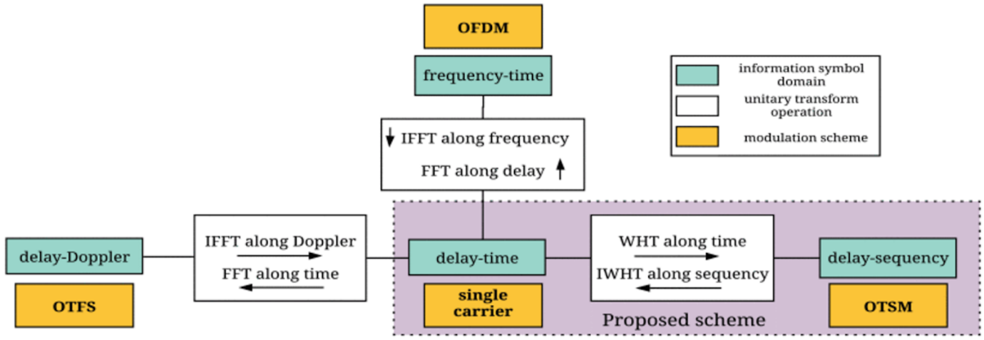

圖 4不同離散資訊符號域與相應調製方案之間的關係

1. 運作模式
2. 傳送端處理：在訊號傳輸之前，訊息符號被分塊並編碼為符號序列。
3. Walsh-Hadamard變換（WHT）：每個資訊符號區塊經過Walsh-Hadamard變換，對應到延遲-序列域。WHT的每一列代表一個Walsh函數，具有其獨特的序列度，類似於依照增加諧波數排序的傅立葉分量。
4. 行列交錯：對通過WHT的訊號進行行列交錯，這將在時域和序列域中對訊號進行交錯。這種行列交錯操作實現了時分複用和序列多重化的功能。
5. 頻道傳輸：經過行交錯後的訊號透過無線頻道傳輸。在傳輸過程中，訊號可能受到多路徑衰落和多普勒效應等影響。
6. 接收端處理：接收端接收到經由頻道傳送的訊號後，進行行列解交錯，即將時域與序列域的交錯逆向操作。接著進行逆WHT操作，將訊號映射回原始的資訊符號塊。

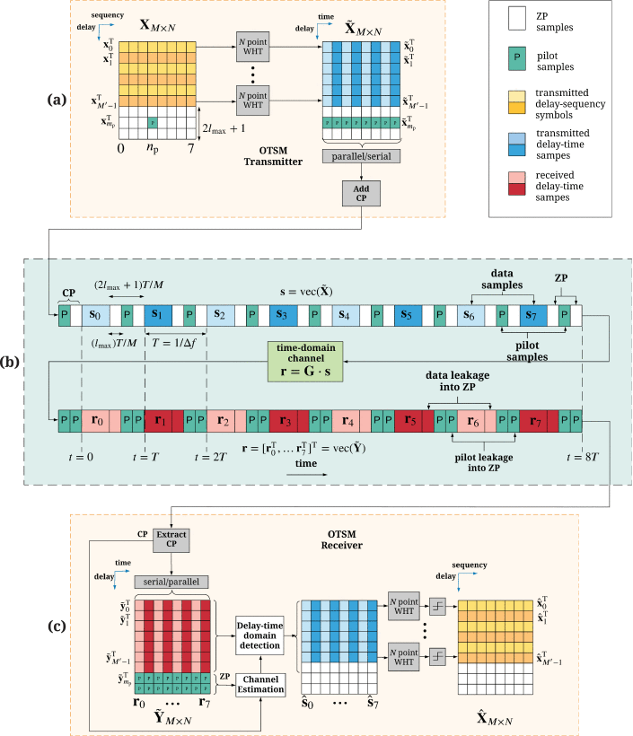

圖 5顯示了 OTSM 收發器的分步操作[4]

2. 流程
3. ADALM Pluto環境搭建
4. 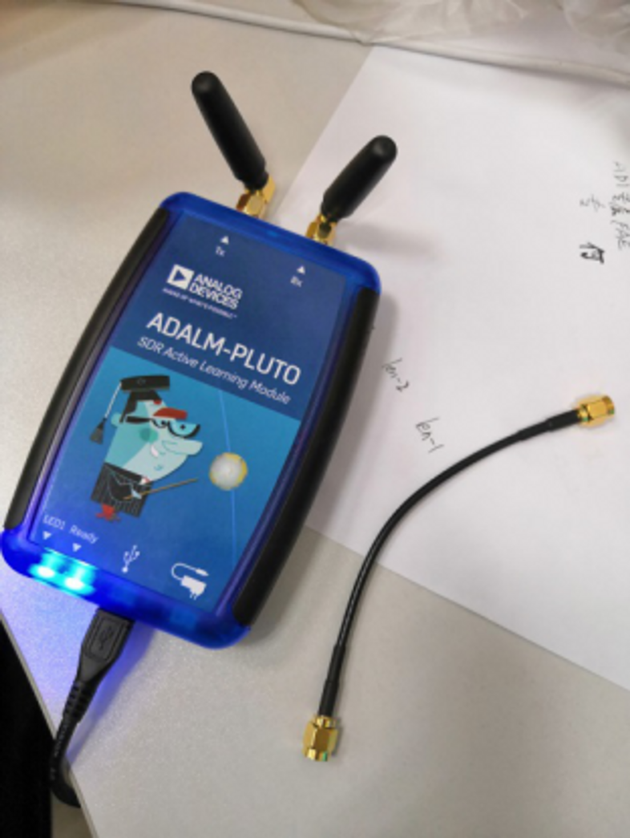硬體安裝

圖 6 ADALM Pluto SDR接上電腦

1. 安裝usb驅動
   1. 下載PlutoSDR-M2k-USB-Drivers.exe
   2. 安裝驅動
   3. 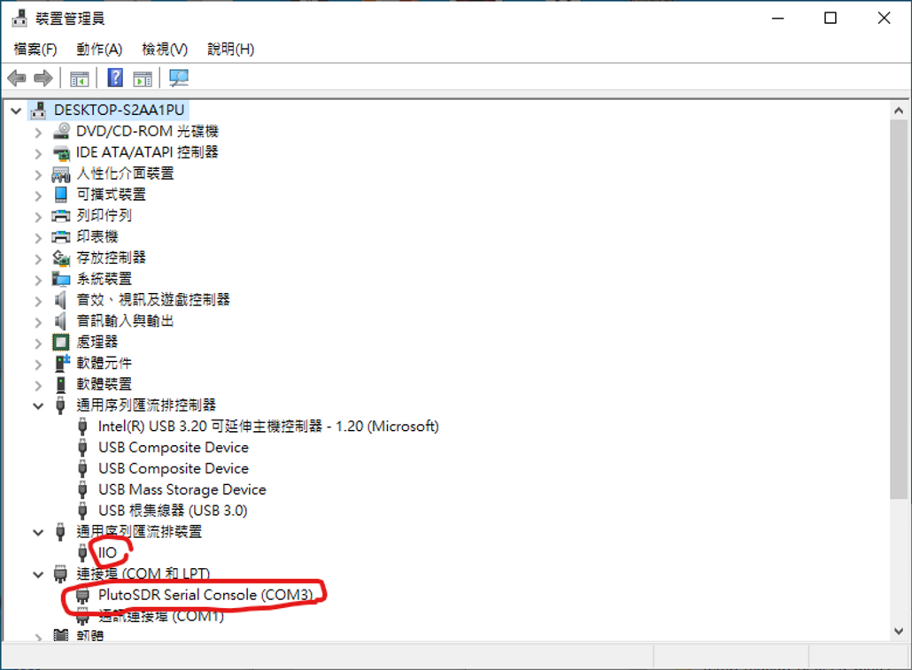驅動安裝完成

圖 7 驅動安裝完成示意圖

1. 安裝機器與安裝IIO程式
   1. 下載軟體adi-osc-setup.exe
   2. 安裝
2. 安裝Matlab端驅動
   1. 開啟MatLab依照圖片操作
   2. 按下APPS然後按下Get More Apps

圖 8 Get More Apps示意圖

* 1. 搜尋Pluto

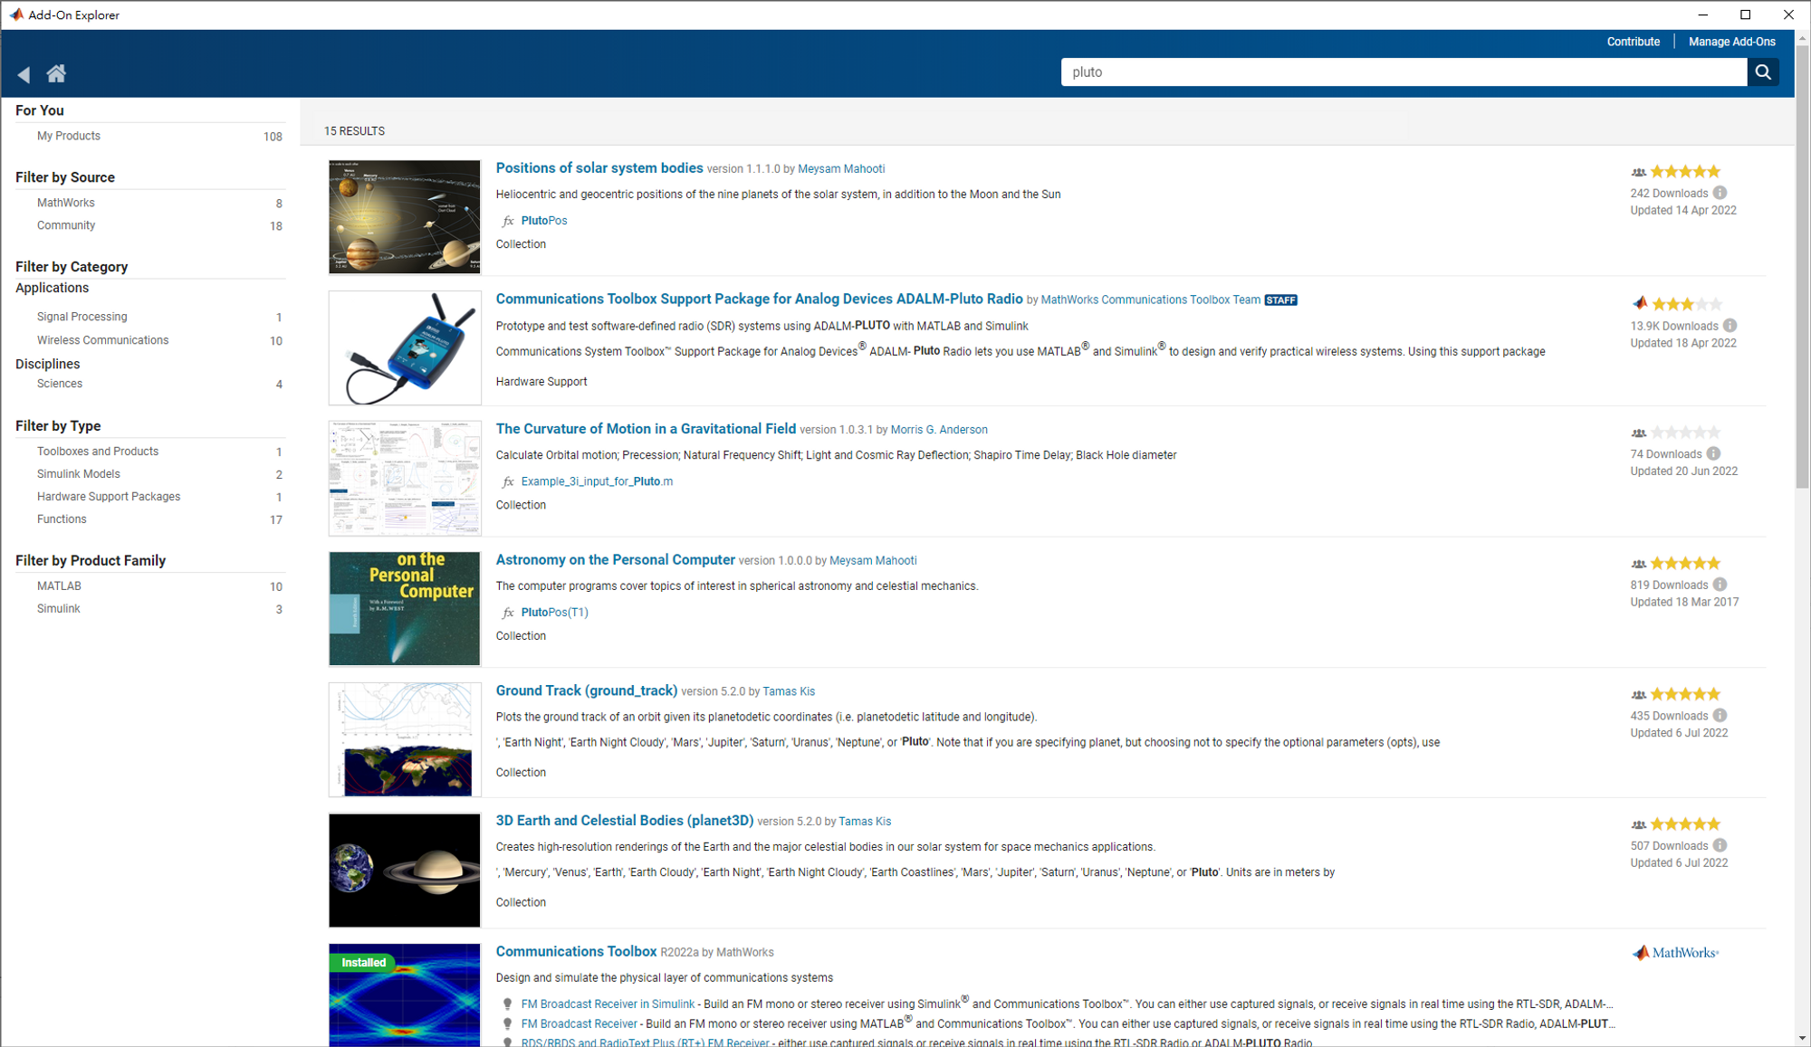

圖 9 搜尋Pluto示意圖

* 1. 選取並安裝(過程中有跳出甚麼就按”是”)

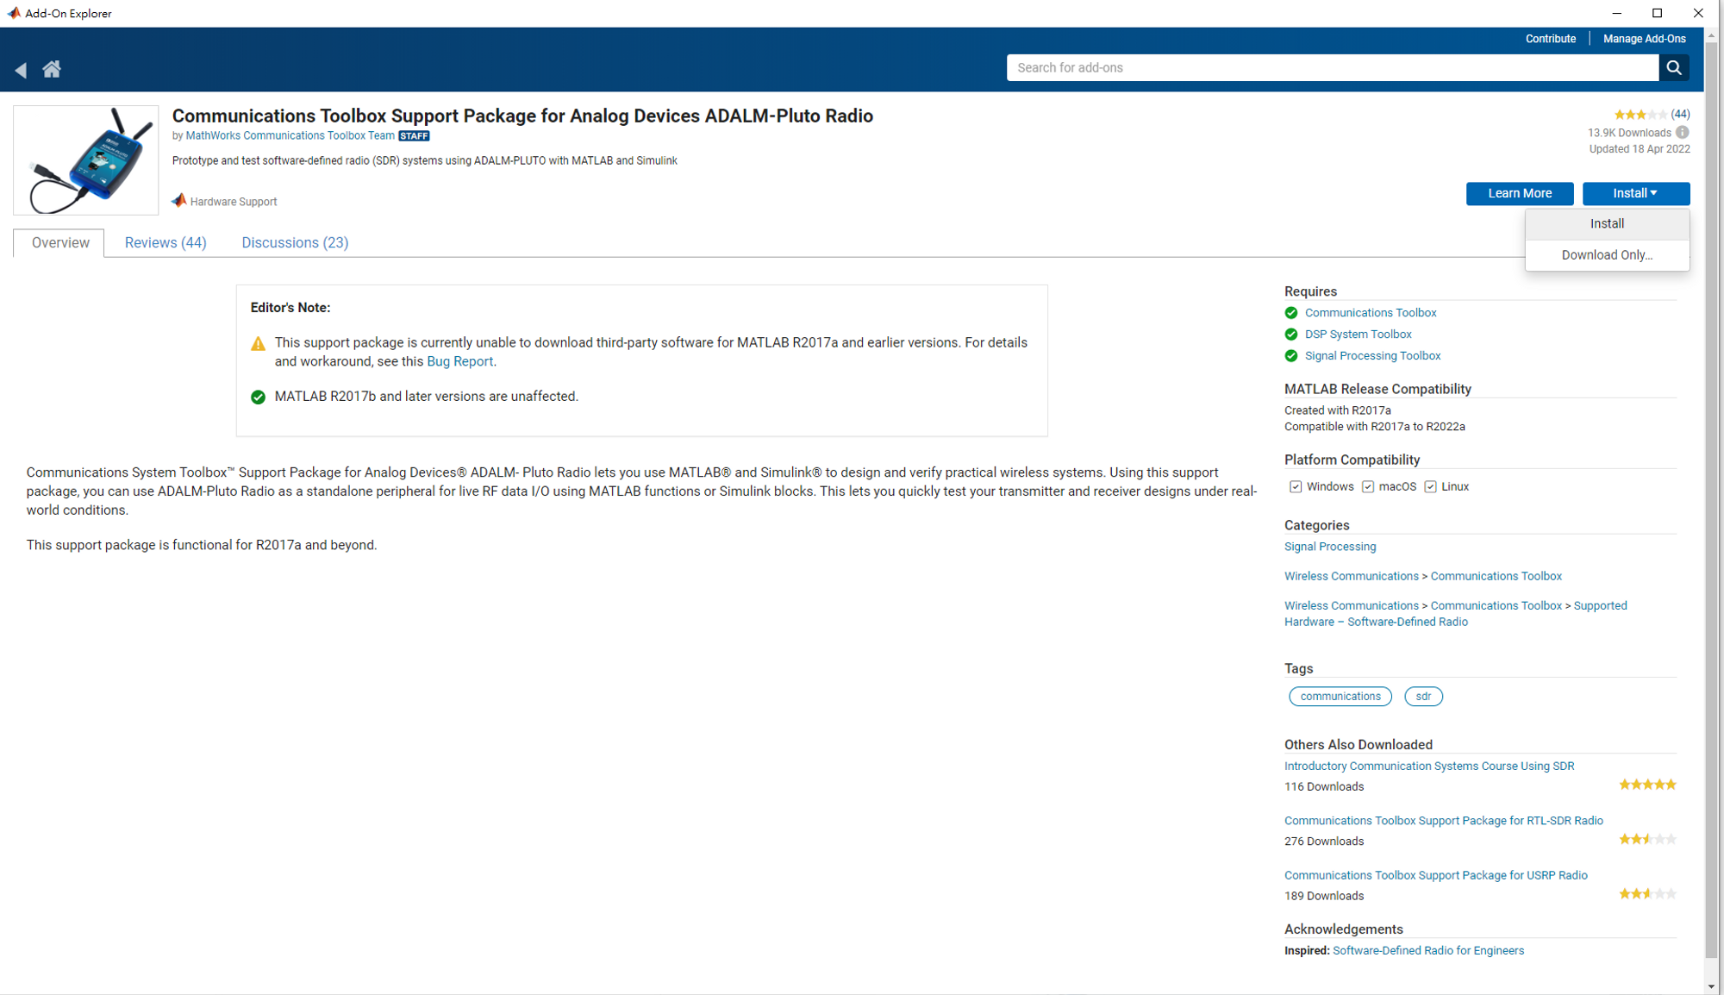

圖 10 選取並安裝示意圖

圖 11 安裝中示意圖

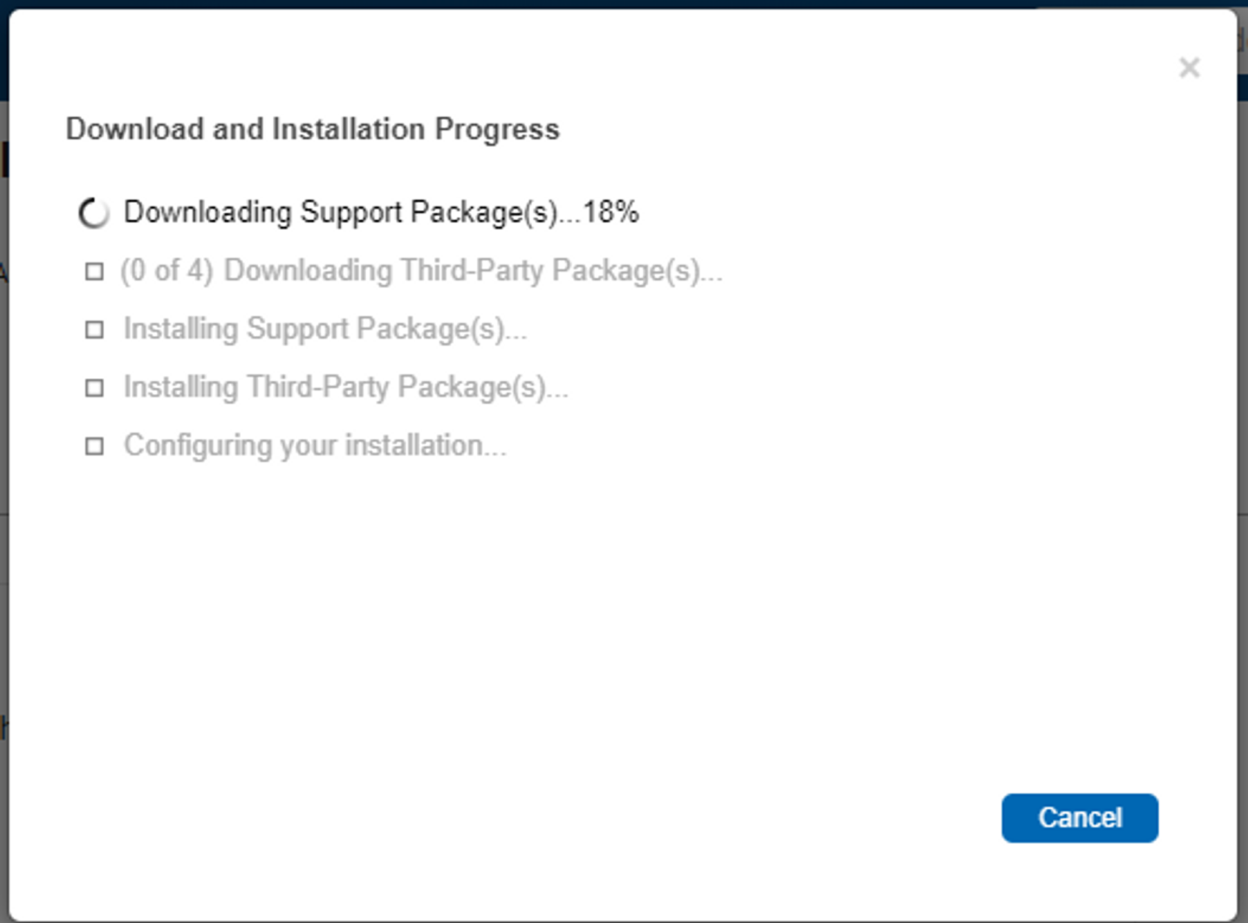

* 1. 按"setup now”

圖 12 重要步驟示意圖

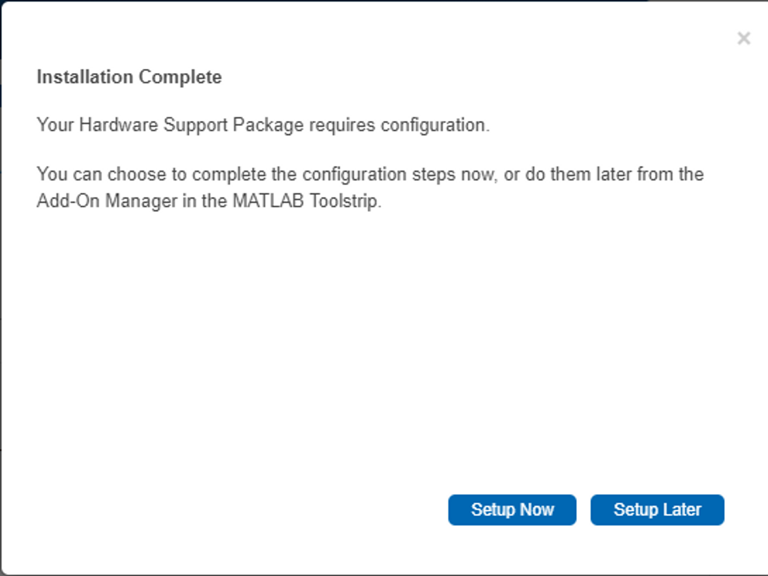

* 1. 下面要取消勾選!!

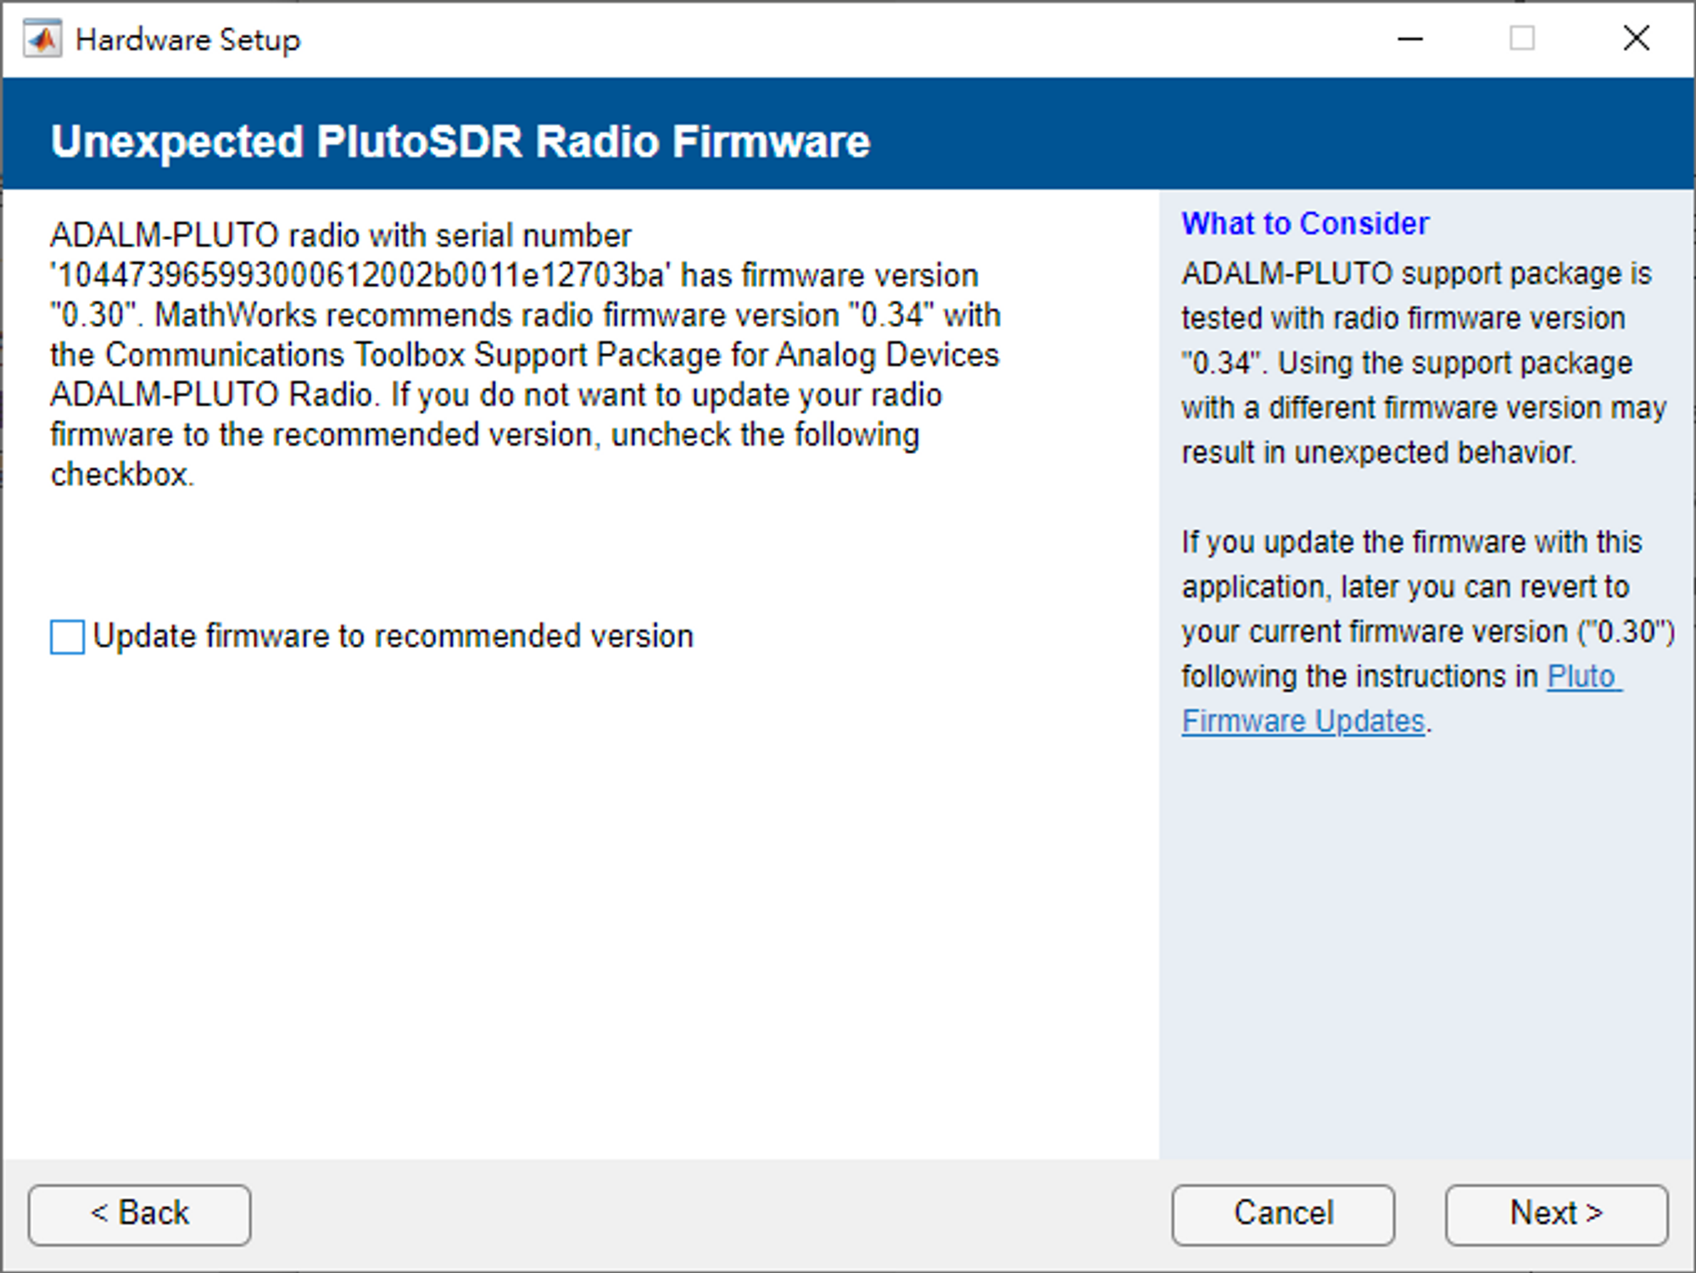

圖 13 重要步驟示意圖

* 1. 測試完成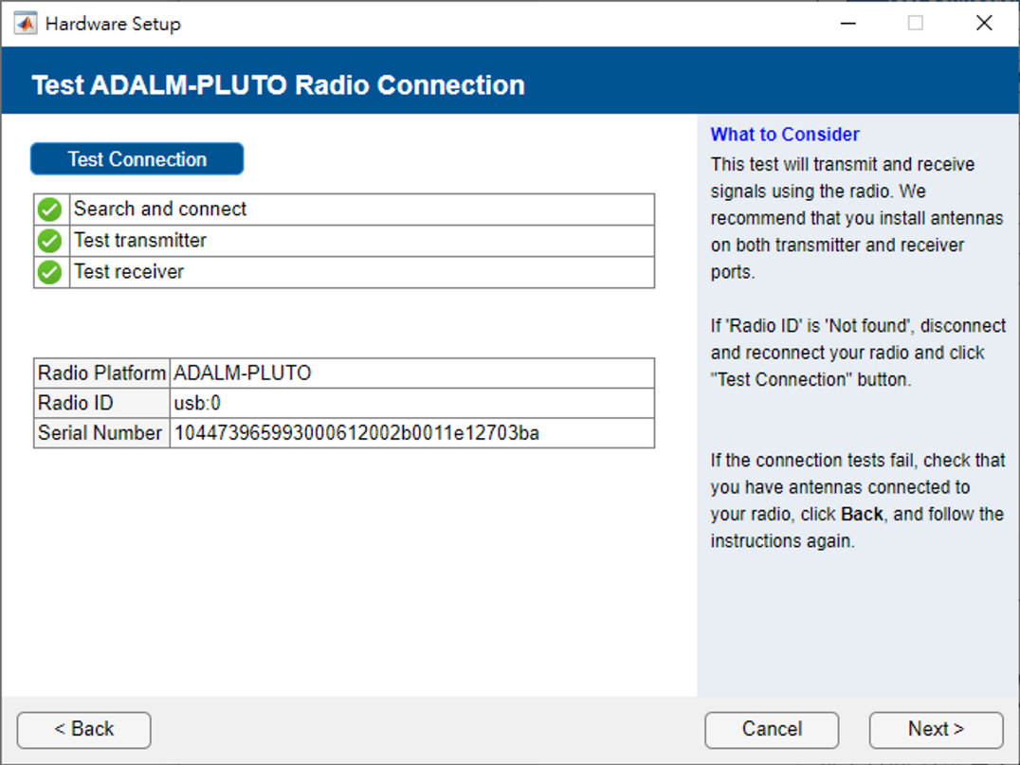

圖 14 測試Pluto示意圖

* 1. Matlab端輸入指令測試是否正確連線

終端機輸入findPlutoRadio查看輸出是否如圖15

圖 15 輸出結果圖

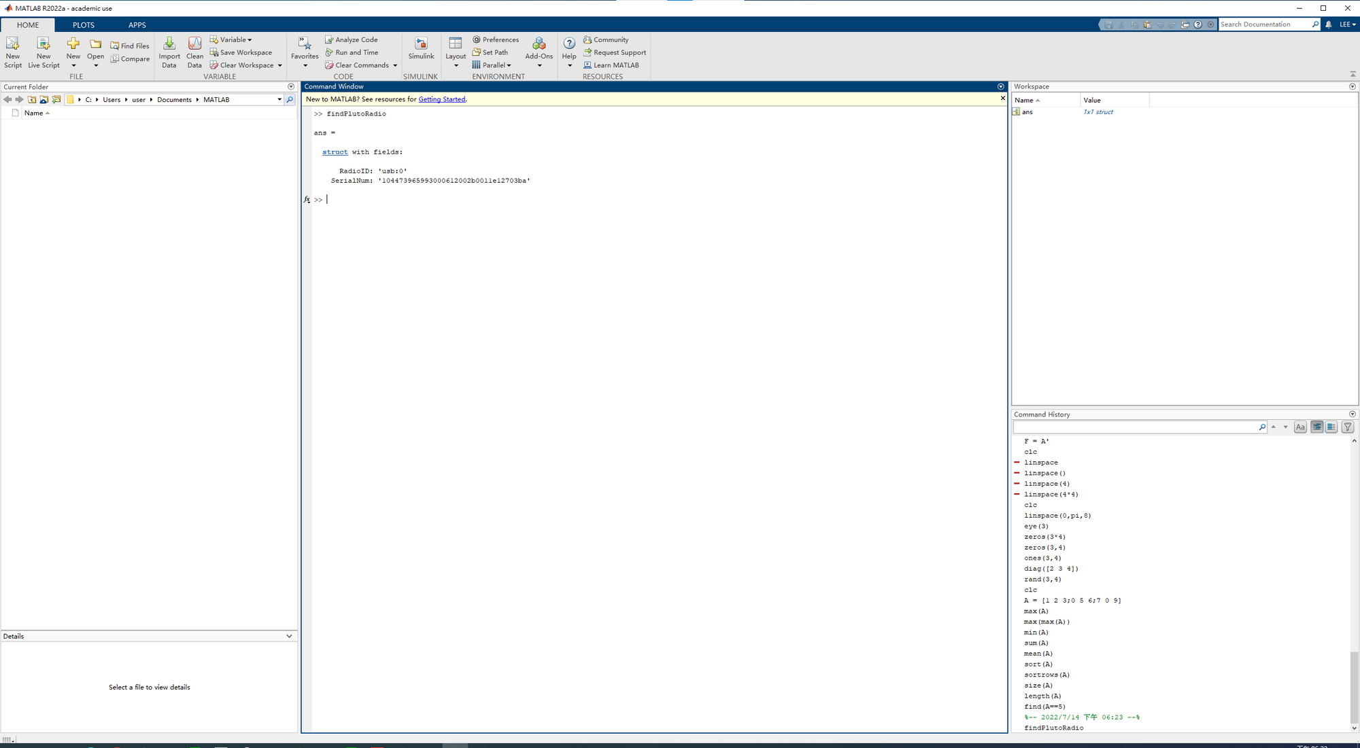

1. IIO driver安裝
   1. 下載libiio-0.17.g5bdc242-Windows-setup.exe
   2. 安裝驅動
2. Matlab中Mingw安裝
   1. 下載mingw.mlpkginstall
   2. 安裝驅動
3. 進度控制與分配
4. 甘特表

如表1是我們專題所有工作的甘特表，包括每一個部分完成的時間。使用灰階表示完成程度，淺灰表示1-50%、深灰表示50-99%、黑色表示100%

表 1甘特表

|  | 2023年 | | | | | | | | 2024年 | | | | | 負責人 |
| --- | --- | --- | --- | --- | --- | --- | --- | --- | --- | --- | --- | --- | --- | --- |
| 製  作  項  目 | 五月 | 六月 | 七月 | 八月 | 九月 | 十月 | 十一月 | 十二月 | 一月 | 二月 | 三月 | 四月 | 五月 |
| 題  目  討  論 |  |  |  |  |  |  |  |  |  |  |  |  |  | 全員 |
| 計  劃  書  撰  寫 |  |  |  |  |  |  |  |  |  |  |  |  |  |
| 資  料  收  集 |  |  | |  |  |  |  |  |  |  |  |  |  |
| 熟  悉  Mat  Lab  語  法 |  | | |  |  |  |  |  |  |  |  |  |  |
| 設  備  材  料  準  備 |  | | | |  |  |  |  |  |  |  |  |  |
| OTSM  調  變  研  究 |  |  |  |  | |  |  |  |  |  |  |  |  |
| FB  操作 |  |  |  |  | |  |  |  |  |  |  |  |  |
| Mat  lab  傳  送  端  與  接  收  端 |  |  |  |  | |  |  |  |  |  |  |  |  |
| 簡  易  通  道  測  試 |  |  |  |  | |  |  |  |  |  |  |  |  |
| 天  線  傳  送 |  |  |  |  |  | |  |  |  |  |  |  |  |
| 示  波  器  判  讀  資  料 |  |  |  |  |  |  | |  |  |  |  |  |  |
| 通  道  估  測 |  |  |  |  |  |  |  | | |  |  |  |  |
| 解  決  無  線  通  訊  同  步  問  題 |  |  |  |  |  |  |  |  |  | |  |  |  |
| 測試 |  |  |  |  |  |  |  |  |  |  | |  |  |
| 報  告  整  理  與  製  作 |  |  |  |  |  |  |  |  |  |  |  |  |  |
| 專  題  發  表 |  |  |  |  |  |  |  |  |  |  |  |  | |

1. 工作分配

萬子謙：嘗試拆開Tx及Rx的MATLAB code、幫忙CFO校正、海報製作

陳昱升：驅動安裝、OTSM程式替換、傳送資料加Pilot、Sync、通道設定、同步接收資料、通道估測(CFO校正)、OTSM數據整理、畫圖、版本控制

陳軍銓：協助OTSM程式替換OFDM

陳建霖：資料收集、協助通道估測(CFO校正)

姚辰彥：製作PPT、協助比較偵測器的錯誤率、協助通道設定

卓家葳：協助拆開Tx及Rx的MATLAB code、處理Github問題、協助同步接收資料

1. 成果

本章將展示matlab各個系統的實體照片,並詳細說明。在這裡我們將OTSM_demo_loop.m分成Tx 與Rx兩部分的成果展示, 進行程式的同步,第壹節為Tx傳送端經過WHT和QAM調變，第貳節為Rx接收端，延遲-多普勒網格符號放置、經過WHT 矩陣，再經過Pilot切割和解調變，第參節為結果圖，呈現三種偵測器的錯誤率。

最後，創建 mat 使資料能被保存為成果展示。

1. Tx傳送端
2. Tx數據經過WHT

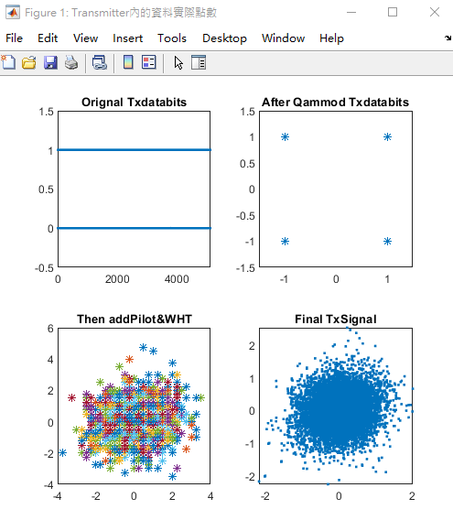

圖 16 Tx傳送端展示圖

1. Tx內的PilotBits矩陣設置

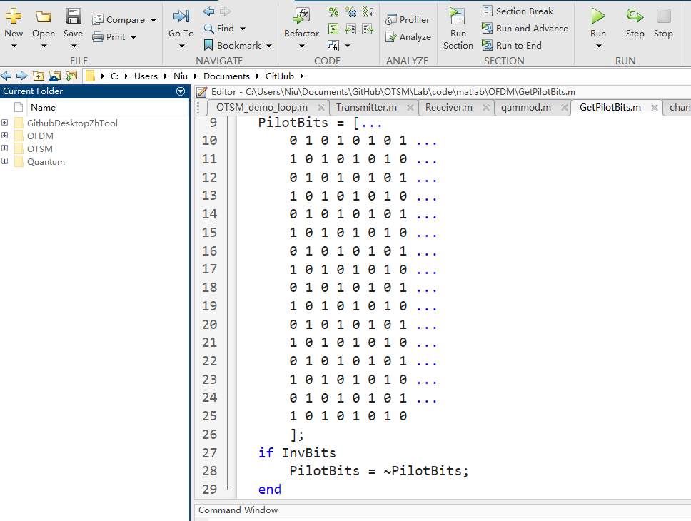

圖 17 PilotBit數據輸入

1. Transmitter內的QAMMOD 正交振幅調制

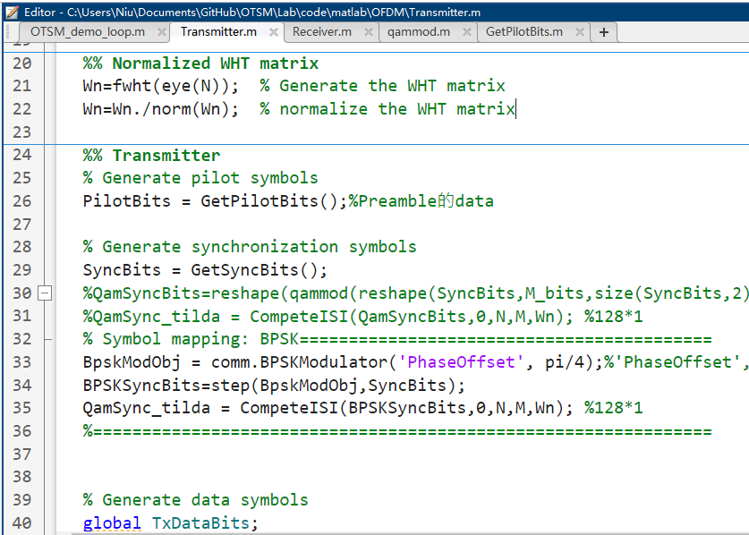

圖 18 Preamble data輸入

向量 X 的 N 點離散Walsh-Hadamard變換，其中 N 必須是 2 的冪。

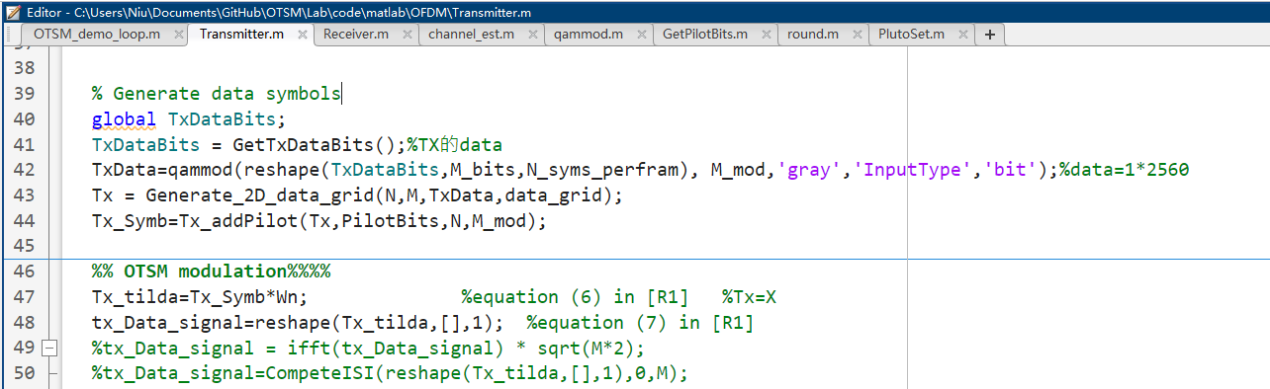

圖 19 取得TxDataBits

這裡使用reshape，透過重新排列TxDataBits數據來重塑數組。

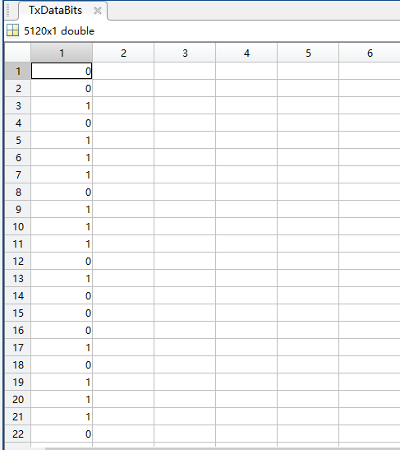

圖 20 TxDataBits數據

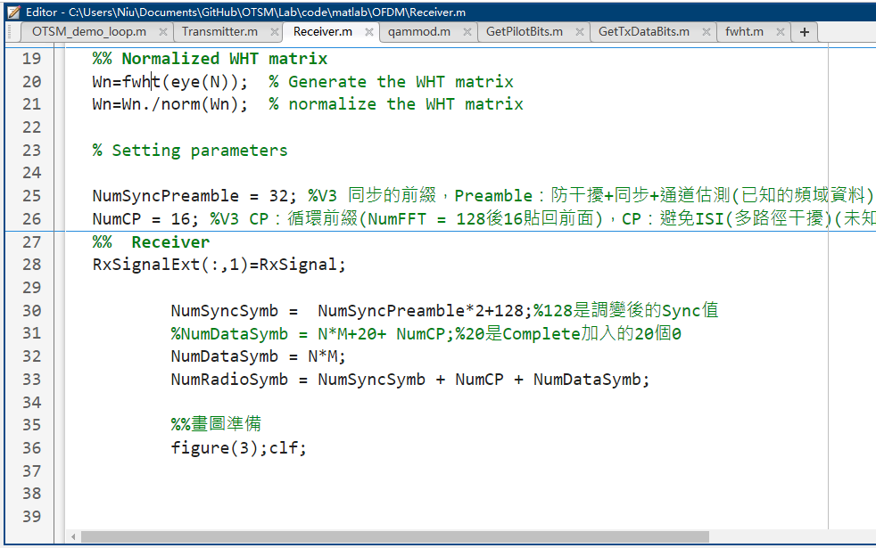

圖 21 TxDataBits數據

1. Rx接收端

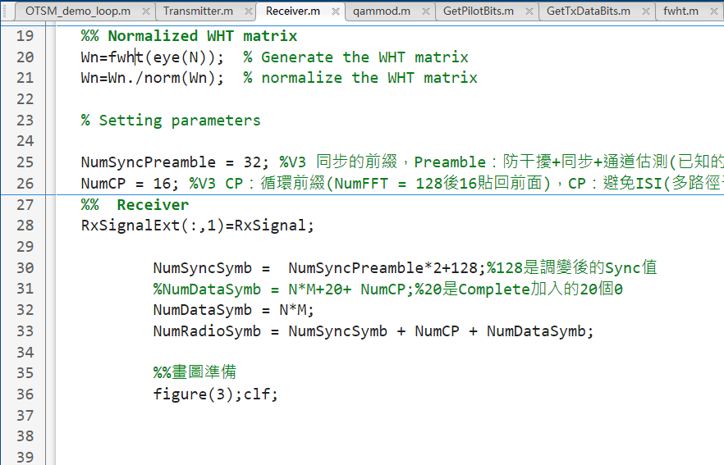

圖 22 Rx接收端的WHT矩陣

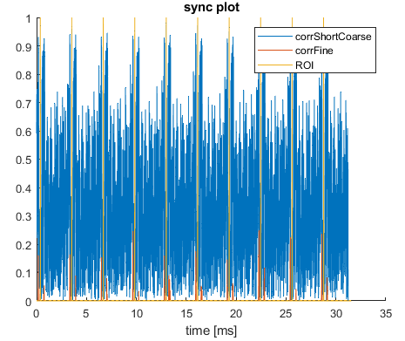

圖 22 Rx接收端展示圖

1. 結果圖

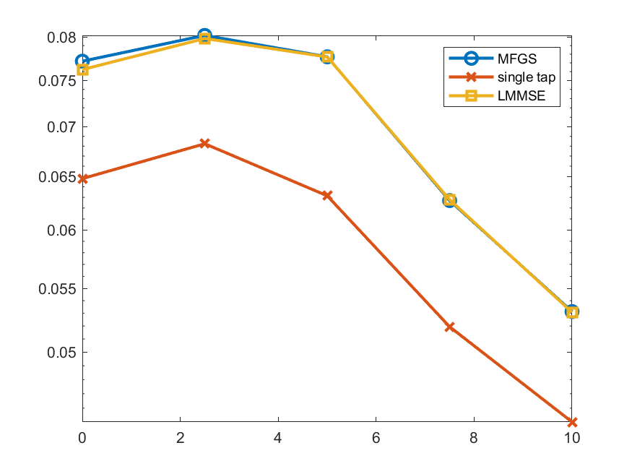

圖 22 三種偵測器的錯誤率

1. 檢討與討論

本章將詳細敘述上學期評量結果回應表之修正部分，以及組員在專題中所遇到的種種問題。

1. 檢討

評審評語1：僅單人報告

解決方法1: 以多人報告呈現

評審評語2：建議過寬的(近代通訊技術)主題稍加微調至 明確的名字

解決方法2：改成明確的專題名稱，以SDR實現OTSM技術

評審評語3：未把SDR與OFDM及OTSM的關係說明清楚

解決方法3：著重在OTSM的東西上面

評審評語4：貢獻未說明清楚

解決方法4：仔細地把貢獻羅列出來

評審評語5：建議在成果上能以硬體輸入做評估

解決方法5：SDR為軟體定義無線電，衡量之後，還是以寫軟體的東西為主，硬體方面只有用到PLUTO

評審評語6：OTSM程式碼在網路上可找到。

解決方法6：網路上可以找到的是理想的數學模型，專題做的是會跑實際通道的模型，衡量之後，不做修改

1. 結論

參考學長與網路上的MATLAB程式(僅有OFDM收發機&OTSM數學模型)，自行消化理解後，改變OFDM改成OTSM系統並修改Pluto相關硬體設定。

嘗試將Pluto實現一台傳送一台接收(未完成)。

使用MATLAB生成比較圖形，可以更直觀的表示不同情況下的數據變化。比如，可以繪製不同接收演算法的錯誤率比較

參考文獻

1. 軟體無線電wiki：<https://zh.wikipedia.org/zh-tw/%E8%BD%AF%E4%BB%B6%E6%97%A0%E7%BA%BF%E7%94%B5>
2. Pluto:<https://www.mouser.tw/images/marketingid/2017/img/175161332_Analog_Devices_ADALM-PLUTOActiveLearningModule.png?v=072922.0344>
3. Matlab簡介：<https://zh.wikipedia.org/zh-tw/MATLAB>
4. QAM:<https://upload.wikimedia.org/wikipedia/commons/9/90/QAM16_Demonstration.gif>
5. OTSM論文: <https://ieeexplore.ieee.org/abstract/document/9460770>

**附錄**

**附檔1 OTSM_demo_loop.m程式碼**

%% **********************此範例僅適用於單機自收自發使用-立鎂科技********************************

clearvars -except times;close all;warning off; %預設環境

set(0,'defaultfigurecolor','w');

%加入path

addpath ..\..\library

addpath ..\..\library\matlab

addpath ..\..\code\matlab\OFDM

global NoFoundDataTimes;

NoFoundDataTimes = 0;

%%% OTFS parameters%%%%%%%%%%

% N: number of symbols in time

N = 64;

% M: number of subcarriers in frequency

M = 64;

% M_mod: size of QAM constellation

M_mod = 4;

M_bits = log2(M_mod);

% average energy per data symbol

eng_sqrt = (M_mod==2)+(M_mod~=2)*sqrt((M_mod-1)/6*(2^2));

% SNR and variance of the noise

% SNR = P/\sigma^2; P: avg. power of albhabet transmitted

SNR_dB = 0:2.5:10;

SNR = 10.^(SNR_dB/10);

sigma_2 = (abs(eng_sqrt)^2)./SNR;

%%%

%% Initializing simulation error count variables

err_ber_MFGS = zeros(1,length(SNR_dB));%bit error rate

err_ber_1tap = zeros(1,length(SNR_dB));

err_ber_LMMSE = zeros(1,length(SNR_dB));

avg_ber_MFGS=zeros(1,length(SNR_dB));

avg_ber_1tap=zeros(1,length(SNR_dB));

avg_ber_LMMSE=zeros(1,length(SNR_dB));

det_iters_MFGS=0;

no_of_detetor_iterations_MFGS= zeros(length(SNR_dB),1); %no_of_detetor_iterations_MFGS= zeros(1,set_looptimes);

avg_no_of_iterations_MFGS=zeros(1,length(SNR_dB));

%設定與進入TX函式

upsample=4; %過取樣取4倍，數位還原類比後比較可以不失真

txdata = Transmitter(upsample,N,M,M_mod);

txdata = round(txdata.*2^15);

%% 設定Pluto

[input,s]=PlutoSet(txdata);

%% Initializing simulation error count variables

N_fram = 10;

% global iesn0

global ifram

for iesn0 = 1:length(SNR_dB)

sigma = sqrt(sigma_2(iesn0));

for ifram = 1:N_fram

current_frame_number=zeros(1,iesn0);

current_frame_number(iesn0)=ifram;

%%PLOT TX & RX

for i=i:4 %由於PLUTO-USB數據量受限~因此RX使用此FOR-LOOP等待TX數據進入 by Evan 2019-04-16

input{1} = real(txdata);

input{2} = imag(txdata);

output = stepImpl(s, input);%調用pluto的通道資料

end

I = output{1};

Q = output{2};

Rx = I+1i*Q;

figure(2); clf;%clear figure

set(gcf,'name','立鎂科技-RX實際I/Q接收狀態'); % EVAN for debug OK %get current figure

subplot(121);

plot(I);

hold on;

plot(Q);

subplot(122);

pwelch(Rx, [],[],[], 40e6, 'centered', 'psd');

% 20230301新增將PSD圖疊起來

hold on; %'centered' 表示計算雙邊頻,'psd'表示頻譜類型

pwelch(txdata, [],[],[], 40e6, 'centered', 'psd');

legend('Rx', 'Tx')

%% Receiver

[est_info_bits_MFGS,det_iters_MFGS,est_info_bits_1tap,est_info_bits_LMMSE] = Receiver(Rx(1:upsample:end), sigma, N, M, M_mod,M_bits);

%% errors count%%%%%

global TxDataBits;

errors_MFGS = sum(xor(est_info_bits_MFGS,TxDataBits));

errors_1tap = sum(xor(est_info_bits_1tap,TxDataBits));

errors_LMMSE = sum(xor(est_info_bits_LMMSE,TxDataBits));

err_ber_MFGS(1,iesn0) = err_ber_MFGS(1,iesn0) + errors_MFGS;

err_ber_1tap(1,iesn0) = err_ber_1tap(1,iesn0) + errors_1tap;

err_ber_LMMSE(1,iesn0) = err_ber_LMMSE(1,iesn0) + errors_LMMSE;

no_of_detetor_iterations_MFGS(iesn0)=no_of_detetor_iterations_MFGS(iesn0)+det_iters_MFGS;

%% Error count

avg_no_of_iterations_MFGS(iesn0)=no_of_detetor_iterations_MFGS(iesn0)/ifram;

avg_ber_MFGS(1,iesn0)=err_ber_MFGS(1,iesn0).'/length(TxDataBits)/ifram;

avg_ber_1tap(1,iesn0)=err_ber_1tap(1,iesn0).'/length(TxDataBits)/ifram;

avg_ber_LMMSE(1,iesn0)=err_ber_LMMSE(1,iesn0).'/length(TxDataBits)/ifram;

%% DISP error performance details

clc

disp('####################################################################')

fprintf('OTSM-(N,M,QAM size)');disp([N,M,M_mod]);

display(current_frame_number,'Number of frames');

display(SNR_dB,'SNR (dB)');

display(avg_ber_MFGS,'Average BER - Matched Filtered Gauss Seidel');

display(avg_ber_1tap,'Average BER - single tap equalizer');

display(avg_ber_LMMSE,'Average BER - LMMSE equalizer');

display(avg_no_of_iterations_MFGS,'Average number of iterations for the MFGS detector');

disp('####################################################################')

end

end

%% 結束

figure(4)

semilogy(SNR_dB,avg_ber_MFGS,'-o','LineWidth',2,'MarkerSize',8)

hold on

semilogy(SNR_dB,avg_ber_1tap,'-x','LineWidth',2,'MarkerSize',8)

hold on

semilogy(SNR_dB,avg_ber_LMMSE,'-square','LineWidth',2,'MarkerSize',8)

legend('MFGS','single tap','LMMSE')

**附檔2 Transmitter.m程式碼**

function tx_signal2 = Transmitter(upsample,N,M,M_mod)

%NumFFT = 64;%V3 FFT轉換的點數

NumSyncPreamble = 32;%V3 同步的前綴，Preamble：防干擾+同步+通道估測(已知的頻域資料)

NumCP = 16;%V3 CP：循環前綴，CP：避免ISI(多路徑干擾)(未知的時域訊號)

%% OTFS parameters%%%%%%%%%%

M_bits = log2(M_mod);

%% delay-Doppler grid symbol placement

% max delay spread in the channel

delay_spread = M/(8/3);%40*64是資料部分 剩下是Pilot跟Sync

% data positions of OTFS delay-Doppler domain data symbols in the 2-D grid

M_data = M-delay_spread;

data_grid=zeros(M,N);

data_grid(1:M_data,1:N)=1;

% number of symbols per frame

N_syms_perfram = sum(sum(data_grid));

%% Normalized WHT matrix

Wn=fwht(eye(N)); % Generate the WHT matrix

Wn=Wn./norm(Wn); % normalize the WHT matrix

%% Transmitter

% Generate pilot symbols

PilotBits = GetPilotBits();%Preamble的data

% Generate synchronization symbols

SyncBits = GetSyncBits();

%QamSyncBits=reshape(qammod(reshape(SyncBits,M_bits,size(SyncBits,2)/M_bits), M_mod,'gray','InputType','bit'),[],1);

%QamSync_tilda = CompeteISI(QamSyncBits,0,N,M,Wn); %128*1

% Symbol mapping: BPSK==========================================

BpskModObj = comm.BPSKModulator('PhaseOffset', pi/4);%'PhaseOffset', pi/4：0度偏移成45度、180度偏移成225度

BPSKSyncBits=step(BpskModObj,SyncBits);

QamSync_tilda = CompeteISI(BPSKSyncBits,0,N,M,Wn); %128*1

%===============================================================

% Generate data symbols

global TxDataBits;

TxDataBits = GetTxDataBits();%TX的data

TxData=qammod(reshape(TxDataBits,M_bits,N_syms_perfram), M_mod,'gray','InputType','bit');%data=1*2560

Tx = Generate_2D_data_grid(N,M,TxData,data_grid);

Tx_Symb=Tx_addPilot(Tx,PilotBits,N,M_mod);

%% OTSM modulation%%%%

Tx_tilda=Tx_Symb*Wn; %equation (6) in [R1] %Tx=X

tx_Data_signal=reshape(Tx_tilda,[],1); %equation (7) in [R1]

%tx_Data_signal = ifft(tx_Data_signal) * sqrt(M*2);

%tx_Data_signal=CompeteISI(reshape(Tx_tilda,[],1),0,M);

TxSignal = [ ...

QamSync_tilda(1:NumSyncPreamble);

QamSync_tilda(1:NumSyncPreamble);

QamSync_tilda;

zeros(128,1);

tx_Data_signal(size(tx_Data_signal,1)-NumCP+1:end, :)

tx_Data_signal];

flt1=rcosine(1,upsample,'fir/sqrt',0.05,64);%pulse shaper

tx_signal2=rcosflt(TxSignal,1,upsample, 'filter', flt1); %4240(TxSignal)*4(upsample)+(513(flt1)-1)：因為捲積所以要-1

%%陳昱升想測試畫圖%%

figure(1);

set(gcf,'name','Transmitter內的資料實際點數','Position', [20 400 500 500]);

subplot(221);

plot(TxDataBits,'.');title('Orignal Txdatabits');axis([-10,N_syms_perfram*M_bits+10,-0.5,1.5]);

subplot(222);

plot(TxData,'*');title('After Qammod Txdatabits');axis([-1.5,1.5,-1.5,1.5]);

subplot(223);

plot(Tx_tilda,'*');title('Then addPilot&WHT');

subplot(224);

plot(tx_signal2,'.');title('Final TxSignal');

**附檔3 Receiver.m程式碼**

function [est_info_bits_MFGS,det_iters_MFGS,est_info_bits_1tap,est_info_bits_LMMSE] = Receiver(RxSignal, sigma, N, M, M_mod,M_bits)

%%廣域變數宣告

% global iesn0

%% OTFS parameters%%%%%%%%%%

%% delay-Doppler grid symbol placement

% max delay spread in the channel

delay_spread = M/(8/3);%40*64是資料部分 剩下是Pilot跟Sync

% data positions of OTFS delay-Doppler domain data symbols in the 2-D grid

M_data = M-delay_spread;%64-24=40

data_grid=zeros(M,N);

data_grid(1:M_data,1:N)=1;

DelayPilotSymb=sqrt(size(GetPilotBits,2)/2);

%% Normalized WHT matrix

Wn=fwht(eye(N)); % Generate the WHT matrix

Wn=Wn./norm(Wn); % normalize the WHT matrix

% Setting parameters

NumSyncPreamble = 32; %V3 同步的前綴，Preamble：防干擾+同步+通道估測(已知的頻域資料)

NumCP = 16; %V3 CP：循環前綴(NumFFT = 128後16貼回前面)，CP：避免ISI(多路徑干擾)(未知的時域訊號)

%% Receiver

RxSignalExt(:,1)=RxSignal;

NumSyncSymb = NumSyncPreamble*2+128;%128是調變後的Sync值

%NumDataSymb = N*M+20+ NumCP;%20是Complete加入的20個0

NumDataSymb = N*M;

NumRadioSymb = NumSyncSymb + NumCP + NumDataSymb;

%%畫圖準備

figure(3);clf;

%StartIdx = SyncRxSignalImproved2(RxSignalExt,M_mod,N,M);

StartIdx = SyncRxSignalImproved1(RxSignalExt, 1 ,M_mod,N,M,Wn);

%%JF加入重新賦值=1避免StartIdx == -1時直接中斷程式：

global NoFoundDataTimes;

if(StartIdx == -1)

StartIdx = 1;

NoFoundDataTimes=NoFoundDataTimes+1;

elseif(StartIdx+NumRadioSymb-1 >= length(RxSignalExt))

StartIdx = 1;

NoFoundDataTimes=NoFoundDataTimes+1;

end

RxSignalRadioFrame = RxSignalExt(StartIdx + NumSyncSymb+NumCP+128 :StartIdx+NumRadioSymb-1+128);

%RxSignalRadioFrame =fft(RxSignalRadioFrame ) / sqrt(1);

%RxSignalRadioFrame = ICompeteISI(RxSignalRadioFrame,N*M,M,0);

%% OTSM Reobtain Pilot%%%%

%Pilot side

RxSignalGrid=reshape(RxSignalRadioFrame,N,M);

% %%把兩個Pilot分別放入2行

% Y_OTSM_Pilot=zeros(N,2);

% for i=1:sqrt(size(Y_OTSM_Pilot,1))

% %Y_OTSM_Pilot=reshape(RxSignalGrid(M_data+DelayPilotSymb+1:M_data+8*2,1:DelayPilotSymb),[],1);%傳送資料時Pilot和Sync皆以8*8的形式傳送

% Y_OTSM_Pilot((i-1)*8+1:(i-1)*8+8,1)=RxSignalGrid(M_data+1:M_data+DelayPilotSymb,i);

% Y_OTSM_Pilot((i-1)*8+1:(i-1)*8+8,2)=RxSignalGrid(M_data+DelayPilotSymb*2+1:M_data+DelayPilotSymb*3,i);

% end

%%把兩個Pilot切割成4*n後交叉放入2行

Y_OTSM_Pilot=zeros(N,2);

for i=1:sqrt(size(Y_OTSM_Pilot,1))

%Y_OTSM_Pilot=reshape(RxSignalGrid(M_data+DelayPilotSymb+1:M_data+8*2,1:DelayPilotSymb),[],1);%傳送資料時Pilot和Sync皆以8*8的形式傳送

Y_OTSM_Pilot((i-1)*4+1:(i-1)*4+4,1)=RxSignalGrid(M_data+1:M_data+4,i);

Y_OTSM_Pilot((i-1)*4+1:(i-1)*4+4,2)=RxSignalGrid(M_data+5:M_data+8,i);

end

for i=1:sqrt(size(Y_OTSM_Pilot,1))

%Y_OTSM_Pilot=reshape(RxSignalGrid(M_data+DelayPilotSymb+1:M_data+8*2,1:DelayPilotSymb),[],1);%傳送資料時Pilot和Sync皆以8*8的形式傳送

Y_OTSM_Pilot((i+7)*4+1:(i+7)*4+4,1)=RxSignalGrid(M_data+DelayPilotSymb+1:M_data+DelayPilotSymb+4,i);

Y_OTSM_Pilot((i+7)*4+1:(i+7)*4+4,2)=RxSignalGrid(M_data+DelayPilotSymb+5:M_data+DelayPilotSymb+8,i);

end

%把pilot的8*8資料 拆成4*8、4*8

% Estimate carrier frequency offset

[RxDataSymbEq,RxSignalRadioFrameCmpCFO,G] = channel_est(N,M,M_mod,RxSignalRadioFrame,Y_OTSM_Pilot,0);

r = reshape(RxSignalRadioFrameCmpCFO,[],1);

%% OTSM demodulation%%%%

%主要解調變

Y_tilda=reshape(r,M,N); %equation (11) in [R1]

%Y_tilda(M_data+1:end,:)=0; %去除Pilot

Y = Y_tilda*Wn; %equation (12) in [R1]

%% Generate the block-wise channel matrices in the delay-time and the time-frequency domain

[Gn_block_matrix,Tn_block_matrix,zn_block_vector,H_t_f]=Generate_Matched_Filter_GS_matrices(N,M,G,r);

%%偵錯

if (isnan(sum(zn_block_vector(:))))

est_info_bits_MFGS=zeros(M_data*M*M_bits,1);

est_info_bits_1tap=zeros(M_data*M*M_bits,1);

est_info_bits_LMMSE=zeros(M_data*M*M_bits,1);

det_iters_MFGS=0;

return;

end

%% GS SOR Iterative detection

n_ite_MRC=50; % maximum number of detector iterations

omega=1; %damping parameter - reducing omega improves error performance at the cost of increased detector iterations

if(M_mod==64)

omega=0.25;

end

figure(5);

set(gcf,'name','三種偵測器EQ圖','Position', [650 50 600 400]);

decision=1; %1-hard decision, 0-soft decision

[est_info_bits_MFGS,det_iters_MFGS,~] = Matched_Filter_GS_detector(N,M,M_mod,sigma,data_grid,Y,H_t_f,n_ite_MRC,omega,Tn_block_matrix,Gn_block_matrix,zn_block_vector,r,Wn,decision);

[est_info_bits_1tap,~] = TF_single_tap_equalizer(N,M,M_mod,sigma,data_grid,Y,H_t_f,Wn);

[est_info_bits_LMMSE,~] = Block_LMMSE_detector(N,M,M_mod,sigma,data_grid,Gn_block_matrix,r,Wn);